Пояснительная записка
Многофункциональная напольная дидактическая игра «Речевая тропинка»
Цель: продуктивно организовать работу по вызыванию речи у неговорящих детей и обогащению словарного запаса, развитию темпо-ритмической стороны речи детей младшего и среднего дошкольного возраста, а также детей с ОВЗ;
Дидактическая задача:
1.Обогащение словарного запаса по лексическим темам: «Домашние животные и их детеныши», «Овощи-фрукты»;
2.Развивать навыки звукоподражания у неговорящих детей с ОВЗ и детей младшего дошкольного возраста;
3.Развитие темпа и ритма речи;
4.Закрепление знаний о цвете;
5.Развитие зрительного и слухового восприятия, внимания, памяти, развитие общей и мелкой моторики;
6.Воспитание мотивации к учению путем применения игровых упражнений.
Данная игра предназначена для детей 5-7 лет.
Дидактическая игра предполагает 2 варианта проведения:
1 вариант – для неговорящих детей (вызывание звукоподражания).
2 вариант- для детей с речевыми нарушениями и детей с ОВЗ.

Вариант 1
ИГРОВАЯ ЗАДАЧА:
«Давай пойдем гулять по тропинке. Дорога будет долгая. Посмотрим, кого же мы там встретим.» Далее по мере движения по тропинке ребенку предлагаются задания:
Игра «Кто как голос подает?»
Педагог: Посмотри, кто это? Кошка. Как говорит кошка? Ребенок: мяу. (далее собака, лошадь, корова)
Игра «Разложи листья по цвету»
«Посмотри на дорожке лежат листочки, подул сильный ветер и листья разлетелись (предлагаем ребенку листья из бумаги, разложи листочки на дорожку: красный положим к красному листочку, желтый к желтому, зеленый к зеленому».
Игра «Овощи-фрукты»
«Перед нами огород.Там растут овощи (на покрытии лежат пластиковые овощи, возьми морковку, как ты ее съешь? Ребенок: ам-ам. (также огурец, помидор)
А теперь перед нами сад, где растут деревья, сорви яблоко, сорви грушу. Как ты их съешь?
Игра «Пройди по кочкам»
«Посмотри перед нами дорожки с кочками, выбери по какой дорожке пойдешь ты. Будем наступать на большую кочку и говорить долго ТОООП, а по маленьким пойдем быстро: топ-топ»
Игра «Рыбалка»
«Мы пришли к речке, кто там плавает? Рыбки. Давай покормим рыбок, будем бросать им червячков и говорить: НА (ребенку предлагаются резиновые червячки). Молодец! Покормили рыбок, рыбки уплыли, а теперь давай поиграем, будем бросать камушки в речку и говорить: БАХ!»
Игра «Солнышко и тучка»
«Кажется начинается дождик, посмотри какая тучка нависла. Давай послушаем музыку, если музыка будет звучать веселая мы подойдем к солнышку, а если грустная – то к тучке, и покажем, как дождик закапает: КАП-КАП!»
ИТОГ: «Молодец! Долго-долго мы гуляли, очень много повидали. Шарик в руки ты бери, в группу весело иди!»
ИГРОВЫЕ ДЕЙСТВИЯ:
Ребенку предлагается пройти по тропинке, рассмотреть картинки, назвать их с помощью звукоподражания и выполнить определенные задания: разложить листики, сорвать овощи и фрукты, покормить рыбок.
В конце тропинки ребенок получает приз: шарик ( он может быть воздушный, либо наклейка в виде шарика).
ПРАВИЛА ИГРЫ:
Пройди по тропинке, выполняя задания:
«Домашние животные» - изобразить голоса животных.
«Листья» - разложить листочки по цвету.
«Огород-сад» - сорвать овощи и фрукты, изобразить, как мы едим.
«Кочки»- пройти по кочкам, соблюдая темп и ритм.
«Речка» - кормить рыбок и бросать камушки со звукоподрааниями.
«Солнышко –тучка» - определить настроение музыки и встать к нужной картинке (веселая музыка – к солнышку, грустная – к тучке, изображая дождик:КАП-КАП!)
ВАРИАНТ 2
ИГРОВАЯ ЗАДАЧА:
«Давай пойдем гулять по тропинке. Дорога будет долгая. Посмотрим, кого же мы там встретим.» Далее по мере движения по тропинке ребенку предлагаются задания (по выбору педагога):
Игра «Мама и малыш»
«Посмотри, кого мы встретили? Ребенок: котенка, щенка, теленка и жеребенка. Педагог: они потеряли свою маму. Давай поможем и вернем маму каждому детенышу. Это кошка (ребенку предлагается картинка с изображением животоного, чья мама кошка? (далее также с собакой, коровой и лошадью)». Ребенок кладет картинку животного к детенышу.
Игра «Чей голосок?»
«Послушай голоса животных и подойди к животному, который так подает голос. Как подает голос кошка? Ребенок: МЯУ. Педагог: Правильно, она мяукает. (также с собакой, коровой и лошадью).
Игра «Цветные листья»
Вариант1: «Посмотри на дорожке лежат листочки, подул сильный ветер и листья разлетелись ( предлагаем ребенку листья из бумаги, разложи листочки на дорогу: красный положи к красному листочку, желтый к желтому, зеленый к зеленому».
Вариант2: «Пройди только по красным листьям, либо только по зеленым, либо по желтым».
Игра «Овощи и фрукты»
«Посмотри, слева у нас огород, а справа сад с деревьями. (ребенку предлагаются картинки с овощами и фруктами). Рассмотри картинки, назови, что на них изображено, положи овощи на картинку с огородом, а фрукты на деревья в саду».
Игра «Пройди по кочкам»
«Посмотри перед нами дорожки с кочками, выбери по какой дорожке пойдешь ты. Будем наступать на большую кочку и говорить долго ТООП, а по маленьким пройдем быстро : топ-топ».
(Педагог может использовать для отработки произношения любые односложные слова)
Игра «Ловись рыбка»
«Посмотри, мы оказались у пруда, где плавают рыбки, давай возьмем удочки и поймаем их» ( на полотно кладутся рыбки, вырезанные из бумаги, с металлической частью для магнитной удочки). Ребенок ловит нужную рыбку и кладет в ведерко.
Варианты:
1.Поймай большую-маленькую рыбку;
2.Поймай рыбку того цвета, который назову;
3.Найди рыбку такого же цвета, как у меня, но другого размера;
Когда все рыбки выловлены, объясняем, что рыбки долго без воды не могут и нужно их отпустить (отпускаем рыбок в пруд).
Игра «Солнышко и тучка»
«Кажется начинается дождик, посмотри какая тучка нависла. Давай послушаем музыку, если музыка будет звучать веселая мы подойдем к солнышку, а если грустная – то к тучке, и покажем, как дождик капает: КАП_КАП!»
ИТОГ: «Молодец!Долго-долго мы гуляли, очень много повидали. Шарик в руки ты бери, в группу весело иди!»
ИГРОВЫЕ ДЕЙСТВИЯ:
Ребенку предлагается пройти по тропинке, рассмотреть картинки, выполнить задания: узнать животное по голосу, помочь малышу найти свою маму, разложить овощи и фрукты, пройти по кочкам с заданным ритмом, поймать рыбок нужного цвета и размера.
В конце тропинки ребенок получает приз: шарик (он может быть воздушный, либо наклейка в виде шарика).
ПРАВИЛА ИГРЫ:
Пройти по тропинке, выполняя задания:
«Домашние животные» - узнать животное по голосу, найти детенышу животного маму.
«Разноцветные листья» - пройти по листьям нужного цвета.
«Огород-сад» - сорвать овощи и фрукты, изобразить, как едим.
«Кочки» - пройти по кочкам, соблюдая темп и ритм.
«Речка» - кормить рыбок и бросать камушки со звукоподражаниями.
«Солнышко-тучка» - определить настроение музыки и встать к нужной картинке (веселая музыка- к солнышку, грустная - ктучке, изобрая дождик КАП-КАП)
РЕЗУЛЬТАТ:
Дидактическая напольная игра «Речевая тропинка» позволяет:
-учитывать индивидуальные особенности детей с нарушениями речи и детей с ОВЗ и продуктивно организовать работу по вызыванию речи у неговорящих детей и обогащению словарного запаса, развитию темпо-ритмической стороны речи детей младшего и среднего дошкольного возраста, а также детей с ОВЗ;
-развить активность и самостоятельность детей;
-снять мышечное напряжение и быструю утомляемость у детей с ОВЗ;
-запоминать новую информацию, ориентироваться в необычных ситуациях

Аналитическая справка
Дидактическая игра предполагает 2 варианта проведения:
1 вариант – для неговорящих детей (вызывание звукоподражания).
2 вариант- для детей с речевыми нарушениями и детей с ОВЗ.

Вариант 1
ИГРОВАЯ ЗАДАЧА:
«Давай пойдем гулять по тропинке. Дорога будет долгая. Посмотрим, кого же мы там встретим.» Далее по мере движения по тропинке ребенку предлагаются задания:
Игра «Кто как голос подает?»
Педагог: Посмотри, кто это? Кошка. Как говорит кошка? Ребенок: мяу. (далее собака, лошадь, корова)
Игра «Разложи листья по цвету»
«Посмотри на дорожке лежат листочки, подул сильный ветер и листья разлетелись (предлагаем ребенку листья из бумаги, разложи листочки на дорожку: красный положим к красному листочку, желтый к желтому, зеленый к зеленому».
Игра «Овощи-фрукты»
«Перед нами огород.Там растут овощи (на покрытии лежат пластиковые овощи, возьми морковку, как ты ее съешь? Ребенок: ам-ам. (также огурец, помидор)
А теперь перед нами сад, где растут деревья, сорви яблоко, сорви грушу. Как ты их съешь?
Игра «Пройди по кочкам»
«Посмотри перед нами дорожки с кочками, выбери по какой дорожке пойдешь ты. Будем наступать на большую кочку и говорить долго ТОООП, а по маленьким пойдем быстро: топ-топ»
Игра «Рыбалка»
«Мы пришли к речке, кто там плавает? Рыбки. Давай покормим рыбок, будем бросать им червячков и говорить: НА (ребенку предлагаются резиновые червячки). Молодец! Покормили рыбок, рыбки уплыли, а теперь давай поиграем, будем бросать камушки в речку и говорить: БАХ!»
Игра «Солнышко и тучка»
«Кажется начинается дождик, посмотри какая тучка нависла. Давай послушаем музыку, если музыка будет звучать веселая мы подойдем к солнышку, а если грустная – то к тучке, и покажем, как дождик закапает: КАП-КАП!»
ИТОГ: «Молодец! Долго-долго мы гуляли, очень много повидали. Шарик в руки ты бери, в группу весело иди!»
ИГРОВЫЕ ДЕЙСТВИЯ:
Ребенку предлагается пройти по тропинке, рассмотреть картинки, назвать их с помощью звукоподражания и выполнить определенные задания: разложить листики, сорвать овощи и фрукты, покормить рыбок.
В конце тропинки ребенок получает приз: шарик ( он может быть воздушный, либо наклейка в виде шарика).
ПРАВИЛА ИГРЫ:
Пройди по тропинке, выполняя задания:
«Домашние животные» - изобразить голоса животных.
«Листья» - разложить листочки по цвету.
«Огород-сад» - сорвать овощи и фрукты, изобразить, как мы едим.
«Кочки»- пройти по кочкам, соблюдая темп и ритм.
«Речка» - кормить рыбок и бросать камушки со звукоподрааниями.
«Солнышко –тучка» - определить настроение музыки и встать к нужной картинке (веселая музыка – к солнышку, грустная – к тучке, изображая дождик:КАП-КАП!)

ВАРИАНТ 2
ИГРОВАЯ ЗАДАЧА:
«Давай пойдем гулять по тропинке. Дорога будет долгая. Посмотрим, кого же мы там встретим.» Далее по мере движения по тропинке ребенку предлагаются задания (по выбору педагога):
Игра «Мама и малыш»
«Посмотри, кого мы встретили? Ребенок: котенка, щенка, теленка и жеребенка. Педагог: они потеряли свою маму. Давай поможем и вернем маму каждому детенышу. Это кошка (ребенку предлагается картинка с изображением животоного, чья мама кошка? (далее также с собакой, коровой и лошадью)». Ребенок кладет картинку животного к детенышу.
Игра «Чей голосок?»
«Послушай голоса животных и подойди к животному, который так подает голос. Как подает голос кошка? Ребенок: МЯУ. Педагог: Правильно, она мяукает. (также с собакой, коровой и лошадью).

Игра «Цветные листья»
Вариант1: «Посмотри на дорожке лежат листочки, подул сильный ветер и листья разлетелись ( предлагаем ребенку листья из бумаги, разложи листочки на дорогу: красный положи к красному листочку, желтый к желтому, зеленый к зеленому».
Вариант2: «Пройди только по красным листьям, либо только по зеленым, либо по желтым».
Игра «Овощи и фрукты»
«Посмотри, слева у нас огород, а справа сад с деревьями. (ребенку предлагаются картинки с овощами и фруктами). Рассмотри картинки, назови, что на них изображено, положи овощи на картинку с огородом, а фрукты на деревья в саду».
Игра «Пройди по кочкам»
«Посмотри перед нами дорожки с кочками, выбери по какой дорожке пойдешь ты. Будем наступать на большую кочку и говорить долго ТООП, а по маленьким пройдем быстро : топ-топ».
(Педагог может использовать для отработки произношения любые односложные слова)
Игра «Ловись рыбка»
«Посмотри, мы оказались у пруда, где плавают рыбки, давай возьмем удочки и поймаем их» ( на полотно кладутся рыбки, вырезанные из бумаги, с металлической частью для магнитной удочки). Ребенок ловит нужную рыбку и кладет в ведерко.
Варианты:
1.Поймай большую-маленькую рыбку;
2.Поймай рыбку того цвета, который назову;
3.Найди рыбку такого же цвета, как у меня, но другого размера;
Когда все рыбки выловлены, объясняем, что рыбки долго без воды не могут и нужно их отпустить (отпускаем рыбок в пруд).
Игра «Солнышко и тучка»
«Кажется начинается дождик, посмотри какая тучка нависла. Давай послушаем музыку, если музыка будет звучать веселая мы подойдем к солнышку, а если грустная – то к тучке, и покажем, как дождик капает: КАП_КАП!»
ИТОГ: «Молодец!Долго-долго мы гуляли, очень много повидали. Шарик в руки ты бери, в группу весело иди!»
ИГРОВЫЕ ДЕЙСТВИЯ:
Ребенку предлагается пройти по тропинке, рассмотреть картинки, выполнить задания: узнать животное по голосу, помочь малышу найти свою маму, разложить овощи и фрукты, пройти по кочкам с заданным ритмом, поймать рыбок нужного цвета и размера.
В конце тропинки ребенок получает приз: шарик (он может быть воздушный, либо наклейка в виде шарика).
ПРАВИЛА ИГРЫ:
Пройти по тропинке, выполняя задания:
«Домашние животные» - узнать животное по голосу, найти детенышу животного маму.
«Разноцветные листья» - пройти по листьям нужного цвета.
«Огород-сад» - сорвать овощи и фрукты, изобразить, как едим.
«Кочки» - пройти по кочкам, соблюдая темп и ритм.
«Речка» - кормить рыбок и бросать камушки со звукоподражаниями.
«Солнышко-тучка» - определить настроение музыки и встать к нужной картинке (веселая музыка- к солнышку, грустная - ктучке, изобрая дождик КАП-КАП)
РЕЗУЛЬТАТ:
Дидактическая напольная игра «Речевая тропинка» позволяет:
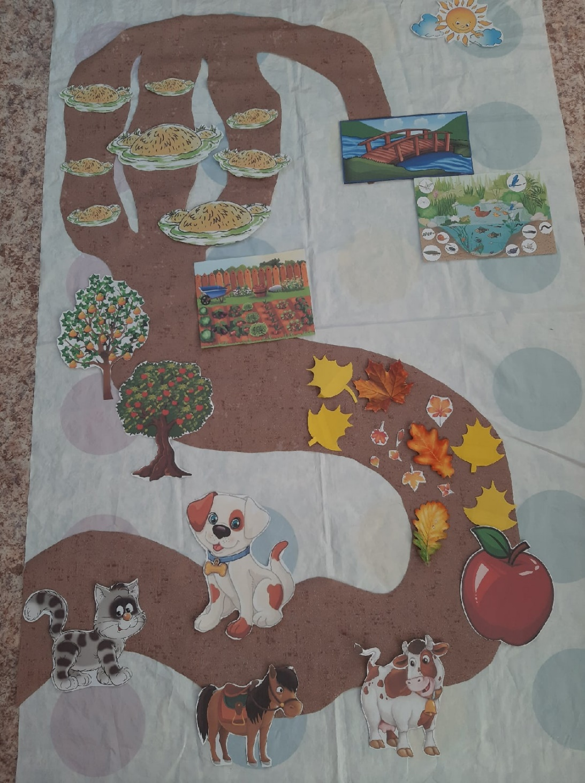
-учитывать индивидуальные особенности детей с нарушениями речи и детей с ОВЗ и продуктивно организовать работу по вызыванию речи у неговорящих детей и обогащению словарного запаса, развитию темпо-ритмической стороны речи детей младшего и среднего дошкольного возраста, а также детей с ОВЗ;-развить активность и самостоятельность детей; -снять мышечное напряжение и быструю утомляемость у детей с ОВЗ;-запоминать новую информацию, ориентироваться в необычных ситуациях

